1.1 Opis Techniczny

ZESTAWIENIE OKIEN
Warszawa
Muzeum Plakatu w Wilanowie, Oddział MNW

1) OKNO 2-SK.(słupek stały) (R+UR) 2060 x 990  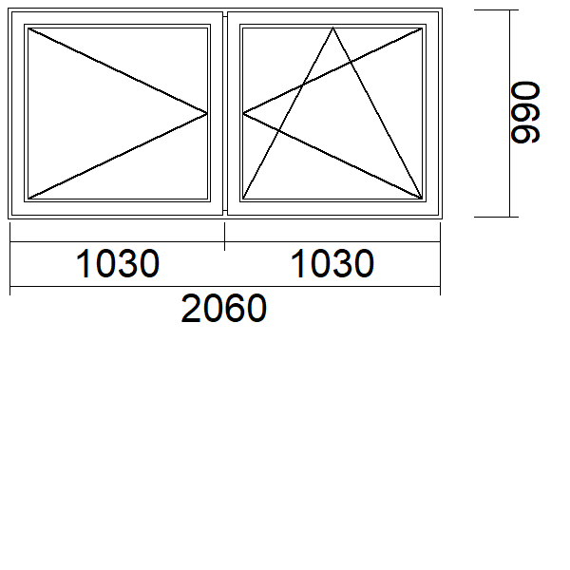 | Szt. 2
1.1 SYSTEM: (aluminium ciepłe) okna
Widok OD WEWNĄTRZ
TYP: OKNO 2-SK.(słupek stały) (R+UR) 2060 x 990
Kolor osłonek osłonki - białe
Rodzaj klamki klamka okienna biała)
SZYBA:
Szyba nr 1 (wew.) TMP 4
Ramka dystansowa nr 1 16(Ar) stal
Szyba nr 2 33.1("bezpieczna")
Szpros nie
KOLOR:
Kolor zewnętrzny lakier RAL 9016 MATOWY kolor ALU: zew.=wew.
Kolor wewnętrzny lakier RAL 9016 MATOWY kolor ALU: zew.=wew.

----------------------------------------------------------------------------------------------------------------------------------------------------------------------------------------------

2) OKNO 1-SK.(URP) 1260 x 990  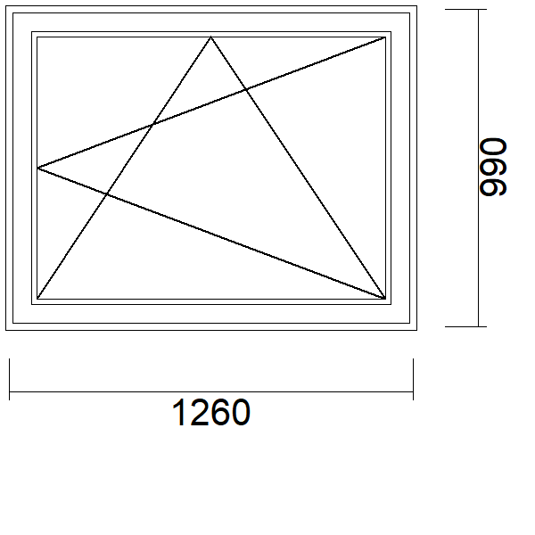 | Szt. 4
2.1 SYSTEM: (aluminium ciepłe) okna
Widok OD WEWNĄTRZ
TYP: OKNO 1-SK.(URP) 1260 x 990
Kolor osłonek osłonki - białe
Rodzaj klamki klamka okienna biała (MB)
SZYBA:
Szyba nr 1 (wew.) TMP 4
Ramka dystansowa nr 1 16(Ar) stal
Szyba nr 2 33.1("bezpieczna")
Szpros nie
KOLOR:
Kolor zewnętrzny lakier RAL 9016 MATOWY kolor ALU: zew.=wew.
Kolor wewnętrzny lakier RAL 9016 MATOWY kolor ALU: zew.=wew.

------------------------------------------------------------------------------------------------------------------------------------------------------------------------------------
3) OKNO 1-SK.(RL) 1260 x 990  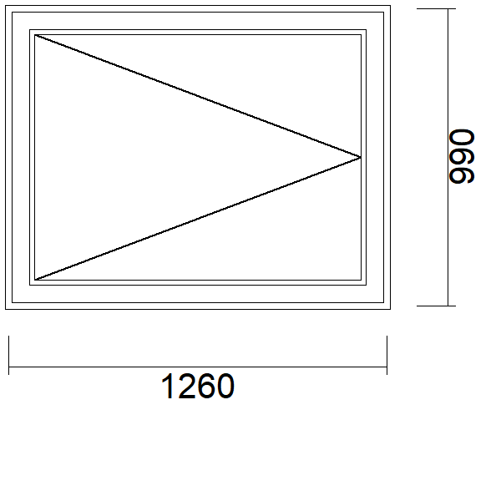 | Szt. 4
3.1 SYSTEM: (aluminium ciepłe) okna
Widok OD WEWNĄTRZ
TYP: OKNO 1-SK.(RL) 1260 x 990
Kolor osłonek osłonki - białe
Rodzaj klamki klamka okienna biała (MB)
SZYBA:
Szyba nr 1 (wew.) TMP 4
Ramka dystansowa nr 1 16(Ar) stal
Szyba nr 2 33.1("bezpieczna")
Szpros nie
KOLOR:
Kolor zewnętrzny lakier RAL 9016 MATOWY kolor ALU: zew.=wew.
Kolor wewnętrzny lakier RAL 9016 MATOWY kolor ALU: zew.=wew.

----------------------------------------------------------------------------------------------------------------------------------------------------------------------------------------------

4) OKNO 1-SK.(URP) 1050 x 790  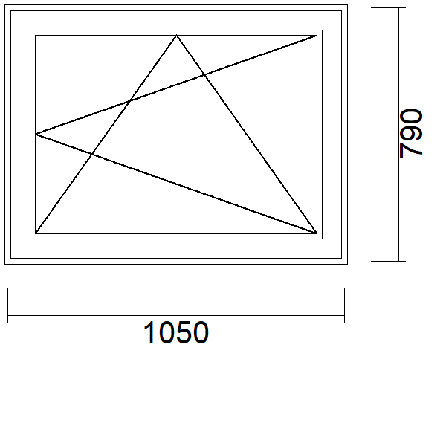 | Szt. 1
4.1 SYSTEM: (aluminium ciepłe) okna
Widok OD WEWNĄTRZ
TYP: OKNO 1-SK.(URP) 1050 x 790
Kolor osłonek osłonki - białe
Rodzaj klamki klamka okienna biała (MB)
SZYBA:
Szyba nr 1 (wew.) TMP 4
Ramka dystansowa nr 1 16(Ar) stal
Szyba nr 2 33.1("bezpieczna")
Szpros nie
KOLOR:
Kolor zewnętrzny lakier RAL 9016 MATOWY kolor ALU: zew.=wew.
Kolor wewnętrzny lakier RAL 9016 MATOWY kolor ALU: zew.=wew.
Okna . | ilość
 | 11 szt.

